СРСП

Курсоуказатели и системы параллельного вождения для сельскохозяйственной техники

Система «Outback S-Lite»

Устройство параллельного вождения Outback S-lite (рис. 1) – самое простое устройство в линейке сельскохозяйственных GPS-навигаторов.

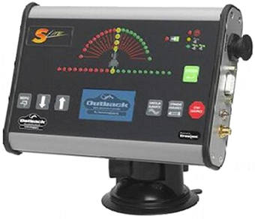
Рис. 1. Устройство Outback S-lite

Предназначено для ведения сельхозтехники параллельно предыдущему проходу при любой видимости – ночью, в туман, при сильной запыленности, если не требуется более ничего другого. Два блока светодиодов – указатель поворота руля и шкала прогноза движения, ЖК-дисплей с синей подсветкой предоставляют всю необходимую информацию, ничего лишнего.
При этом возможности прибора удовлетворяют большинство сельскохозяйственных запросов:
вождение по параллельным и кривым линиям;
измерение площади поля или участка поля;
запоминание точки в любом месте поля и ведение техники на эту точку;
индикация номера ряда, скорости движения, угла, координат;
оперативная коррекция расположения базовой линии (при необходимости);
русифицированное меню.
При этом у Outback S-lite есть возможность работы только с бесплатными ДИФ-поправками (сигналами повышения точности) – EGNOS, не работающем в России, и E-DIF. При этом работа с патентованной ДИФ-поправкой E-DIF (электронная дифференциальная поправка) позволяет достигать точности в 25–30 см без использования дополнительных платных дифференциальных поправок.
Комплектация: курсоуказатель, компактная антенна с магнитным держателем, комплект кабелей для питания через прикуриватель трактора, крепление курсоуказателя в виде присоски, инструкция на русском языке и памятка для механизатора.
Назначение: использование на сельскохозяйственных операциях, не требующих сверхвысоких точностей ведения агрегата, например, внесении сухих минеральных удобрений. При этом увеличивается равномерность внесения агрохимикатов, экономятся сами вещества, а также ускоряется работа за счет снижения погрешностей в работе и увеличения скорости в условиях плохой видимости (ночью, в туман, пыль).
Основные недостатки: нет возможности работы с RTK-станциями, нет возможности работы с Omnistar-сервисами. Из-за отсутствия экрана не очень удобная навигация меню, нет визуального отображения участка, нет возможности загружать карты и выгружать их, нет возможности отображать задание. Не поддерживает протокол ISOBUS и нет возможности управлять сельхозоборудованием. Не реализованы все возможные режимы движения. Невысокая точность работы, так как используется одночастотная антенна.

Система параллельного вождения Outback S3

Система параллельного вождения Outback S3 (рис. 2) – это новая разработка компании Agrocom. Большой цветной сенсорный экран позволяет отображать режимы вождения и результат движения трактора или комбайна. Полноразмерная русская экранная клавиатура значительно облегчает ввод дополнительных параметров, таких как номер поля, условия при работе (температура, ветер, влажность) и т. д.
Вождение по прямым и кривым линиям.
Замер площади поля или его участка.
Отображение на экране движения техники и обработанных участков
поля в режиме реального времени с разных ракурсов: с высоты птичьего полета (2D), и из кабины (3D).
Отображение на экране «линейки светодиодов» для привычного поведения после работы с Outback S и Outback S2.
Изменение масштабов отображения поля на экране
Привязка к определенной точке для повышения точности определения координат.
Возможность экспорта на USB флэш-карту данных навигации сделанной работы.
Возможность работы в составе автопилота.
Русифицированный интерфейс.
Дополнительные программы для дифференцированного внесения удобрений.
Outback S3 имеет встроенную поправку e-Dif, возможна работа с платными сервисами Omnistar – при дополнительной покупке внешнего приемника (антенны) Trimble Ag252.

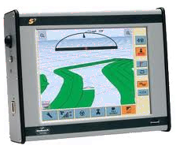
Рис. 2. Система Outback S3

Назначение. Outback S3 предназначен для различных с.-х. операций, вплоть до требующих идеальной точности вождения. При операциях, не требующих высокой точности +/-30 см, возможна работа с простой одночастотной антенной и поправками e-Dif и WAAS/EGNOS, но уже с возможностью работы с автопилотом. При этом реализуема запись проделанной работы на внешние носители для последующего учета в офисных условиях, а также экспорт треков в различные популярные форматы. Для более точной работы +/-10 см необходима допоставка высокоточного приемника Ag252 и подруливающего устройства.
Недостатки: нет возможности работы с RTK-станциями, низкое программное обеспечение, нет возможности работы с системой картирования урожайности, ограниченные возможности работы по дифференцированному внесению удобрений.

CLAAS GPS CopilotTS

Основные возможности CLAAS GPS CopilotTS (рис. 3):
Максимально используется ширина агрегата, перекрытия проходов техники сводятся к минимуму.
Возможность работать ночью и при низкой видимости – увеличивается коэффициент использования техники.
Не нужны дополнительные материалы для маркирования строк – важно для широкозахватных агрегатов!
Повышается скорость движения агрегата (актуально для мощной техники).
Повышается комфортность работы водителя – важно для неподготовленных механизаторов!
За счет более точного ведения, уменьшения перекрытий между проходами рационально используется горючее, посевной материал, удобрения, средства защиты растений, другие материалы.

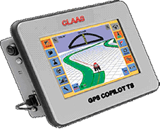
Рис. 3. CLAAS GPS CopilotTS

Основной недостаток: рассчитан для работы с сельскохозяйственными машинами фирмы CLAAS, при использовании с другими машинами имеет ограниченные функциональные возможности.

Trimble EZ-Guide 250

Устройство параллельного вождения Trimble EZ-Guide 250 – самое простое устройство в линейке устройств фирмы Trimble (рис. 4).
Данное устройство предназначено для вождения сельхозтехники вдоль рядов при любой видимости (ночью, в туман, при сильной запыленности) с точностью +/– 30 см. Устройство EZ-Guide 250 не позволяет работать с платными дифпоправками и базовыми станциями – используется только встроенный фильтр OnPath или сигналы бесплатной системы EGNOS. В остальном функционал прибора очень широк:

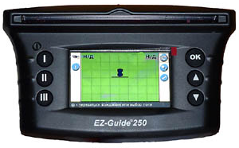
Рис. 4. Устройство параллельного вождения Trimble EZ-Guide 250

Оснащен цветным ЖК-дисплеем и линейкой светодиодов.
Позволяет задавать несколько типов базовых линий (прямая, идентичная кривая, адаптивная кривая, круговое движение, конец гона, свободный формат).
Запоминает точку в любом месте поля и позволяет вернуться на эту точку.
Позволяет сохранять результаты работы на внешнюю флэш-карту с интерфейсом USB для последующего просмотра в Microsoft Word (Open Office) или специализированных программах.
Позволяет загружать сохраненные результаты работы с внешней флэш-карты с интерфейсом USB для повторного использования проходов техники.
Отображает условия работы в очень широких пределах: информацию по текущему полю, состоянию GPS, расстояние до ряда, текущая площадь/общая площадь работы, скорость и т. д.
Имеет русифицированное меню.
При работе со встроенной коррекцией отклонений точности GPS-координат (фильтр OnPath) производителем гарантируется точность не хуже 30 см в течение 15 минут.
Комплектация: курсоуказатель, компактная антенна с магнитным держателем (опционально может быть улучшена до антенны AG-15), комплект кабелей для питания через прикуриватель трактора, крепление курсоуказателя к корпусу трактора, инструкция на русском языке.
Не предназначен для расширения до автопилота, но может работать с подруливающим устройством Trimble EZ-Steer.

Устройство параллельного вождения Trimble EZ-Guide 500

Устройство параллельного вождения Trimble EZ-Guide 500 (рис. 5) – многофункциональный курсоуказатель фирмы Trimble.
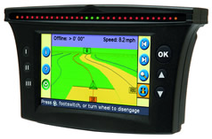
Рис. 5. Устройство параллельного вождения Trimble EZ-Guide 500

Данный курсоуказатель предназначен для самых разных операций в сельском хозяйстве. В минимальной комплектации позволяет работать с бесплатными диф-поправками EGNOS и встроенным фильтром OnPath или с платной дифпоправкой Omnistar VBS.
При желании может быть расширен до работы с Omnistar XP/HP или RTK.
Функционал прибора чрезвычайно широк:
оснащен цветным ЖК-дисплеем и линейкой светодиодов;
позволяет задавать несколько типов базовых линий (прямая, идентичная кривая, адаптивная кривая, круговое движение, конец гона, свободный формат);
запоминает точку в любом месте поля и позволяет вернуться на эту точку;
позволяет сохранять результат работы на внешнюю флэш-карту с интерфейсом USB для последующего просмотра в Microsoft Word (Open Office) или специализированных программах;
позволяет загружать сохраненные результаты работы с внешней флэш – карты для повторного использования проходов техники;
отображает множество информации: по текущему полю, состоянию GPS, обработанная площадь/общая площадь поля, расстояние до ряда, скорость и т. д.
имеет русифицированное меню;
работает с электрическими и гидравлическими автопилотами фирмы Trimble;
имеет встроенные функции картирования: нанесение границ поля, указание объектов на поле и предупреждение механизатора о приближении к ним;
позволяет управлять внесением удобрений (при использовании подготовленных для этого разбрасывателей и опрыскивателей).
При работе со встроенной коррекцией отклонений точности GPS-координат (фильтр OnPath) производителем гарантируется точность не хуже 30 см в течение 15 минут.
Комплектация: курсоуказатель, одночастотная или двухчастотная антенна (для работы с диф-поправками VBS или XP/HP); комплект кабелей для питания через прикуриватель трактора; крепление курсоуказателя к корпусу трактора; инструкция на русском языке.
Назначение: EZ-Guide 500 – универсальный прибор. Он позволяет выполнять любые задачи, связанные с точным земледелием, но основное его назначение – работа в составе автопилотов. Точность позиционирования, которую позволяет обеспечить этот прибор, не в состоянии обеспечить механизатор, если будет управлять трактором вручную. Поэтому целесообразно устанавливать его на технику в составе подруливающего устройства или автопилота или с расчетом на будущую установку автопилота. В результате может быть обеспечено вождение сельхозтехники любой ширины захвата, с точностью до 2–3 см (при наличии сервиса RTK) круглосуточно. При этом наличие внешнего звукового сигнала обеспечивает безопасность техники с механизатором: EZ-Guide 500 способен сигнализировать о приближении к концу ряда, помехам на поле или контролировать бездействие оператора (проверка на сон – механизатор должен нажать на кнопку и подтвердить, что не спит).
Наличие соответствующих компьютерных программ (EZ-Office или EZ-Office Pro) позволит органично вписать Trimble EZ-Guide 500 в цикл мероприятий точного земледелия.

Многофункциональный дисплей Trimble CFX-750

Многофункциональный дисплей Trimble CFX-750 (рис. 6) предназначен для параллельного вождения по курсоуказателю вдоль рядов в условиях любой видимости в ручном режиме, либо в автоматическом режиме в составе автопилота, управления секциями опрыскивателей и сеялок, управления нормой высева, дифференцированного внесения удобрений.
Состав: базовый блок – курсоуказатель со встроенным двухчастотным L1/L2 GPS-приемником и креплением типа RAM-MOUNT на саморезах; антенна AG-25 – двухчастотная L1,L2, двухсистемная GPS/ГЛОНАСС, с магнитным основанием; комплект кабелей для антенны и питания.
Технические характеристики:
Цветной сенсорный дисплей с диагональю 8»;
27 светодиодов в курсоуказателе.
Интерфейсы:
2 порта RS232/CAN;
1 порт CAN/Питание;
USB – для подключения USB накопителей;
TNC – в/ч вход для антенны AG 25;
TNC – в/ч вход для антенны RTK;
Слот для радиомодема RTK 450 или 900 Мгц.
Типы дифференциальных поправок:
OnPath – встроенная бесплатная поправка – предназначена как резервная в случае пропадания сигнала – действует в течение примерно 20–30 минут. Точность около 30 см.

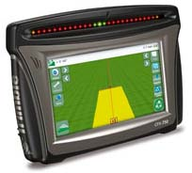
Рис. 6. Многофункциональный дисплей Trimble CFX-750

EGNOS – бесплатный европейский сервис. На территории России работает нестабильно и не рекомендуется для работы.
Omnistar HP/XP – платный спутниковый сервис. Точность около +/– 10 см.
RTK-поправка поступает через радиоканал или GSM (при наличии полного покрытия) от базовой станции. Точность около +/-2 см.
Для расширения функций курсоуказателя возможно подключение следующих опций:
подключение автопилота Trimble Autopilot или устройства подруливания EZ-Steer;
подключение внешнего курсоуказателя LB 25 и джойстика EZ-Remote;
подключение до двух внешних видеокамер Trimble CFX-750 AgCAM для наблюдения за агрегатами во время работы на поле;
подключение внешнего GSM/GPRS модема Ag3000 или Sierra для передачи данных с прибора в офис в режиме реального времени при работе с программным обеспечением Connected Farm, FarmWorks;
активация функции Field-IQ при работе совместно с системой Trimble True Count для управления секциями (до 48 штук) сеялок и опрыскивателей, управления точным высевом семян, а также функции VRA – дифференциального внесения удобрений на сеялках, опрыскивателях и разбрасывателях;
активация режима дифференциальных спутниковых поправок OmniStar HP/XP;
активация режима RTK для работы с базовыми станциями;
активация Глонасс.
Данные системы параллельного вождения (Outback S-lite, Outback S3, Trimble EZ-Guide 500, Trimble EZ-Guide 250 и Trimble CFX-750) являются разработкой компании Trimble.

Подруливающее устройство Trimble EZ-Steer

Trimble EZ-Steer – подруливающее устройство (рис. 7) для высокоточного вождения сельскохозяйственной техники при выполнении технологических операций. Точность работы устройства определяется навигационным прибором, т. е. поправкой GPS-сигнала: EGNOS – 15–30 см, OnPath – 20–40 см, Omnistar VBS – 15–20 см, Omnistar HP/XP – 5–10 см и настройками навигационного контроллера, имеющего в составе два акселерометра и два гирокомпаса. Запатентованная система компенсации неровностей Т2 позволяет проводить работы на неровных поверхностях с высокой точностью.

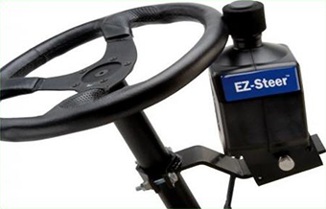
Рис. 7. Подруливающее устройство Trimble EZ-Steer

Преимущества Trimble EZ-Steer AgGPS:
подруливающее устройство просто в установке, настройке и эксплуатации;
с Trimble EZ-Steer может работать практически на любой сельскохозяйственной машине с легким рулевым управлением.
Недостатки: Важным недостатком данной системы является часто возникающее проскальзывание прижимного ролика. Не может использоваться на технике с «тугим» рулевым управлением – тракторы типа МТЗ.

Система рулевого управления Trimble EZ-Pilot

Система рулевого управления Trimble EZ-Pilot (рис. 8) является аналогичной системой Trimble EZ-Steer AgGPS:
Быстро реагирующий мотор. Ускорение вывода агрегата на курс и надежное его удержание на нем.

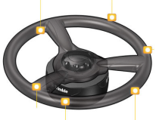
Рис. 8. Система рулевого управления Trimble EZ-Pilot

Высокий крутящий момент. Управление агрегатами с «жестким рулем», возможна установка на трактора типа МТЗ-1221 с гидрообъемным рулевым управлением.
Плавный, чистый дизайн. Интеграция в рулевую колонку обеспечивает свободный доступ ко всем приборным панелям, не уменьшая свободное место для ног в кабине.
Совместимость опций. Установка системы управления на оригинальную штангу и рулевое колесо агрегата.
Высокая гибкость. Не мешает ручному управлению трактором, когда электродвигатель не используется.

Система автоматического управления Trimble AgGPS Autopilot.

Автоматизированная система рулевого управления Trimble AgGPS Autopilot осуществляет автоматическое вождение сельскохозяйственной техники. Технология компенсации поверхности T3 обеспечивает точную работу системы в составе трактора с прицепными орудиями на склонах и полях с грубым рельефом.
Интегрированный дисплей FmX. Большой цветной дисплей, прием сигналов GPS + ГЛОНАСС, поддержка всех приложений Trimble.
Курсоуказатель CFX-750. Встроенный двухчастотный GPS-приемник, поддержка ГЛОНАСС, OmniStar XP/HP, RTK.
GNSS-приемник 442. Встроенный 72–канальный приемник с поддержкой GPS, ГЛОНАСС, RTK и сигналов L1/L2/L2C/L5, идеален для работы в сложных условиях.
GPS-приемник 262. Все в одном, приемник GPS/DGPS/RTK и антенна с поддержкой RTK, OmniSTAR HP/XP, OmniSTAR VBS или SBAS (WAAS, EGNOS, MSAS).
Датчик поворота колес измеряет угол поворота не используя движущиеся части или тяги и непрерывно передает на контроллер данные, используемые системой управления для точного следования курсу даже при движении по склонам и холмистой местности.
Навигационный контроллер с технологией Т3, получает данные о наклоне агрегата от шестиосевых датчиков, корректирует истинную позицию и передает команды системе управления для удержания трактора и агрегата на курсе.

Системы параллельного вождения Leica mojoMINI

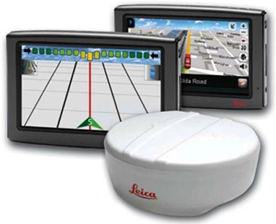
Рис. 9. Системы параллельного вождения Leica mojoMINI

Основные возможности системы параллельного вождения Leica mojoMINI (рис. 9):
максимально используется ширина агрегата, перекрытия проходов сводятся к минимуму;
возможность работать ночью и при низкой видимости – увеличивается коэффициент использования техники;
повышается скорость движения агрегата (актуально для мощной техники);
повышается комфортность работы водителя – важно для неподготовленных механизаторов.
Технические характеристики устройства:
Характеристики устройства стандартны для GPS-навигационных систем. Цветной сенсорный экран 4,3 дюйма с управлением стилусом, слот для карты SD, зарядный порт mini USB, разъем для наушников и встроенный громкоговоритель.
Система работает на базе DGPS-приемника Leica SmartAg, имеющего 14 каналов L1 GPS, SBAS (для WAAS, EGNOS, и др.) и работающего по технологии GLIDE GPS для обеспечения точности навигации.
На устройство установлено навигационное ПО компании Leica Geosystems, обеспечивающее максимальную эффективность GPS-навигации как во время полевых работ, так и на дороге.
Функционирование пошаговой навигации на Leica mojoMINI обеспечивает компания Intrinsyc Software International, Inc., одна из крупнейших компаний по программному и навигационному обеспечению мобильных телефонов.
Компактный навигатор Leica MojoMINI легко устанавливается в кабину трактора или в салон автомобиля. Многофункциональная система позволяет оптимизировать технологические процессы, а в дороге – оптимизировать маршрут.
В комплект поставки входят автомобильное зарядное устройство, крепление на приборную панель и держатель.
Характеристики и спецификации Leica MojoMINI: 11 см цветной сенсорный экран; встроенный громкоговоритель; питание от 12–24 В; встроенный аккумулятор обеспечивает автономную работу около двух часов; GPS-приемник, встроенный в навигатор; агрономический калькулятор.
DGPS-приемник Leica SmartAg:
• Питание 12–24 В.
• 14 каналов L1 GPS.
• Технология GLIDE для сверхвысокой точности.
• Точность между рядами +/– 12,5 см с использованием SBAS (для WAAS, EGNOS и др.). Данные поправки не работают в России, максимальная точность без поправок сопоставима с аналогичными приборами +/– 30 см.
• 5 м шнура питания.
• Магнитное или обычное крепление.
Навигация в поле:
Автоматическое Bluetooth® подключение к приемнику Leica SmartAg.
A+ направление (угол); контурные параллельные линии (кривые); кругоподобные параллельные линии.
Разные режимы параллельного вождения: AB прямые параллельные линии;
Трехмерное навигационное изображение.
Имитация светодиодов.
Дневной и ночной режимы работы.
Индикатор точности сигнала.
Установка расстояния между рядами в метрах.
Индикатор скорости в км/ч.

Сенсорный экран Leica Mojo3D

Leica mojo3D (рис. 10) сочетает в себе 18-сантиметровый цветной сенсорный экран с уникальным 3D-изображением и графическим меню, компьютер надежно защищен крепким пылевлагостойким металлическим корпусом.
Leica mojo3D позволяет наращивать нужные пользователю функции. Может использоваться как система параллельного вождения с измерением поля и маркированием обработанной площади, или дополнительно с функцией отключения секций опрыскивателя, или как система автопилот с бесплатным сигналом или базовой станцией.

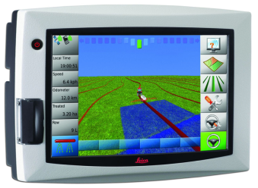
Рис. 10. Цветной сенсорный экран Leica mojo3D

Технические характеристики и функции устройства:
вождение: прямые AB, A+, угол; импорт/экспорт линий; сохранение линий на флешку.
Картография: запись обработанной площади; запись/возобновление пройденного маршрута; импорт/экспорт маршрутов и обработанных участков; 3D-моделирование техники; задание габаритов техники и агрегата (высота, длина, ширина); несколько режимов изображения трактора на поле; детальное, последовательное задание параметров вашей техники и агрегата.
Глобальная система спутниковой навигации: вмонтированный L1 GPS-приемник с GLIDE, усовершенствованная технология GLIDE для допустимой точности от прохода к проходу.
Ручное управление и возможность дооснащивания автопилотом: 18-сантиметровый цветной сенсорный экран с высококачественной 3D-графикой; удобное графическое управление, 3D-изображение поля или традиционное изображение трактора «сверху»; удобный индикатор смещения с линий движения; влагопылестойкий металлический корпус Virtual Wrench.
Дистанционная поддержка: дистанционная диагностика бортового компьютера; дистанционное обновление программного обеспечения.
Настройка: настройка понятна через ассоциированные рисунки; обновление, сохранение и возобновление всех параметров с карточки памяти; система подсказок к каждой кнопке и настройке.
Основным недостатком курсоуказателей Leica является отсутствие возможности подключения к другим внешним устройствам и борткомпютерам сельхозмашин, нет поддержки протокола ISOBUS.

Автопилот Leica mojo GLIDE

Автопилот (подруливающее устройство) Leica mojo GLIDE (рис. 11) позволяет работать трактору или другой самоходной технике с точностью 7–12 см.

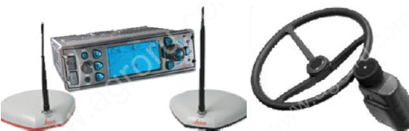
Рис. 11. Автопилот Leica mojo GLIDE

Данный автопилот обладает самой высокой бесплатной точностью среди аналогов за счет использования двухантенного решения. Комбинация антенн и датчиков позволяет вычислять отклонения для компенсации неровностей, т. е. выполняет функцию навигационного контроллера.
Есть возможность дополнительного повышения точности работы автопилота (подруливающего устройства) путем обновления программного обеспечения и установки в хозяйстве одной базовой станции для повышения точности принятия сигнала. Таким образом, точность вождения может быть повышена до 2–3 см.
Есть возможность использования данного оборудования с подруливающим устройством устанавливающимся непосредственно на руль при невозможности подключить автопилот в штатную гидравлическую систему трактора.
Система навигации GPS, ГЛОНАСС.
В состав входят две DGPS – антенны, а не одна, как у других аналогичных приборов (за счет этого достигается повышение точности).
Основной недостаток: не поддерживает протокол ISOBUS, нет возможности подключать внешнее оборудование, проскальзывание прижимного ролика.
Варианты установки:
Для трактора, подготовленного к установке автопилота
(на борту стоит надпись «Autotrack Ready» или «GreenStar Ready»).
С помощью специальных проводов mojoGLIDE встраивается в систему трактора и обеспечивает автоматическое подруливание колес при выполнении технологических операций в поле.
Для трактора без предварительной подготовки к установке гидравлического автопилота.
К mojoGLIDE с помощью специального кабеля (CAN-шины) подключается устройство автоматического подруливания Quick Steer.

Система параллельного вождения TeeJet CenterLine 220

Система параллельного вождения (курсоуказатель) CenterLine 220 (рис. 12) разработана компанией TeeJet Technologies (США) для эффективного управления машинно-тракторными агрегатами. Стандартная точность CenterLine 220 составляет +/– 30 см, что позволяет использовать его при проведении полевых работ по внесению удобрений и других видах работ.

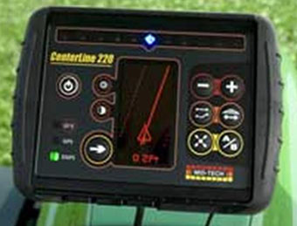
Рис. 12. Система параллельного вождения (курсоуказатель) CenterLine 220

Главными достоинствами курсоуказателя CenterLine 220 являются простота в управлении, надежность в работе и доступная цена. CenterLine 220 позволяет точно по заданной траектории водить трактор, опрыскиватель или комбайн при любой видимости – ночью, в тумане, при сильной запыленности.
Прибор параллельного вождения СenterLine 220 обладает следующими особенностями:
Линейка светодиодов и графический дисплей для выдачи полной информации по управлению сельскохозяйственной машиной.
Наличие высококачественного встроенного GPS-приемника с наружной антенной. Простота в установке, настройке, эксплуатации и управлении на любом сельскохозяйственном агрегате.
Режимы движения по прямым и кривым параллельным линиям (рис. 13).

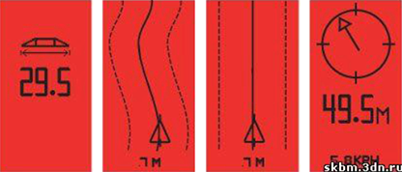
Рис. 13. Примеры отображения информации на дисплее:

Функция «вернуться в заданную точку».
Износостойкая панель управления с защищенным регулируемым экраном для дневной и ночной работы. Отсутствие солнечных бликов на экране.
Возможность использования информации о скорости движения агрегата с другим оборудованием.
Возможность подключения к системе автопилота.

Система Teejet Matrix 570G+RXA30

Система Matrix 570G, 570 – размер экрана 5,7'' (14,5 см); G – guidance (рис. 14).
Навигация в режиме реального видео RealView™ – эксклюзивная функция от Teejet. Навигационная информация и реальное видеоизображение поля одновременно отображаются на экране;
Имеет сенсорное управление, USB-порт позволяет обновлять программное обеспечение и экспортировать данные на внешние носители;
Встроенный световой дисплей с Led-индикаторами обеспечивает постоянное целеуказание вне зависимости от состояния экрана (рис. 15);
Составляется карта обработанной площади;
Легкое крепление прибора в кабине трактора с помощью стандартного кронштейна

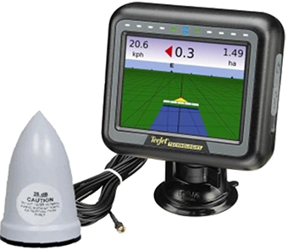
Рис. 14. Система Teejet Matrix 570G+RXA30

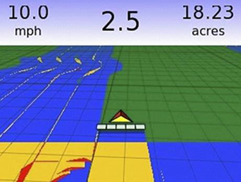
Рис. 15. Вид экрана системы Teejet Matrix 570G+RXA30

Систему можно дополнительно оснастить: автопилотом FildPilot™; автоматическим контролем секций – BoomPilot™; датчиком компенсации наклона; видеокоммутатором для подключения до 4 камер; внешним GPS-приемником или улучшенной антенной.
Вид экрана: обработанная площадь отображается голубым цветом; площадь, обработанная дважды, отображается желтым цветом; площадь, обработанная три раза и более, отображается красным цветом.
При картировании информация сохраняется в нескольких форматах:
SHP – для использования в агропрограммах (GIS); PDF – заранее составленный отчет; KML – для просмотра обработанного участка в Google Earth.
Основным недостатком курсоуказателей TeeJet является отсутствие возможности работы с разбрасывателями минеральных удобрений и системами картирования урожайности.

Курсоуказатель Raven Cruizer

Отличительной особенностью Raven Cruizer (рис. 16) является полное отсутствие всяких кнопок – все управление осуществляется через цветной сенсорный экран.

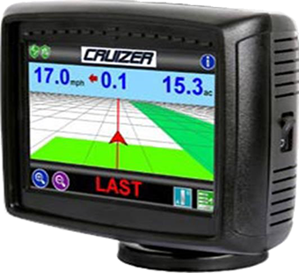
Рис. 16. Курсоуказатель Raven Cruizer

Основные преимущества:
Простота и удобство работы достигаются за счет использования большого цветного сенсорного экрана с диагональю 16 см, обладающего высоким разрешением, а также интуитивно понятных меню и индикаторов состояний, основанных на применении значков.
Полностью русифицированное меню. Дневной и ночной режимы обеспечивают хорошую видимость в любое время суток.
Встроенная индикаторная панель гарантирует высокую точность навигации.
Простая установка в два этапа. Позволяет установить устройство за несколько минут.
В качестве источника питания используется прикуриватель.
Встроенный DGPS-приемник на 10 Гц. От прохода к проходу обеспечивает высокую точность данных о перемещении машины по обрабатываемой полосе. Точность при использовании бесплатного сигнала ЕGNOS составляет +/– 15–20 см. Также существует возможность использования системы поправок e-diff в местах, где корректирующий спутник EGNOS недоступен.
Выбор схемы навигации. Четыре схемы навигации облегчают выбор траектории и обеспечивают более точное покрытие. Схемы включают в себя движение по прямой A – B, фиксированной кривой, движение по кругу, а также эксклюзивную схему Raven «по последнему проходу» для полей неправильной формы. Схема навигации по последнему проходу, используемая системами Raven, является самой простой технологией навигации по контуру предыдущего прохода и превосходно подходит для террасовых полей.
Возможность просмотра изображения в режимах вида сверху или трехмерного изображения. Экран обзора поля позволяет убедиться в том, что обработана вся площадь поля, и обнаружить пропущенные участки. Устройство ведет подсчет площади в пределах заданных границ.
Отчетность об обработанном участке. В Cruizer заложена возможность записывать треки на флеш-накопитель. Далее файлы точечной графики можно быстро сохранять и печатать отчеты, показывающие карту покрытия, обработанную площадь и т. п. Файлы SHP (Shapefile) привязаны к географическим координатам и могут импортироваться в большинство стандартных картографических ПО. С помощью файлов KML можно импортировать информацию о покрытии в Google™ Earth и использовать их ПО для нанесения карты покрытия на фотографии полей со спутника, что позволит достичь оптимальной визуализации.
Дополнительное оборудование: система позволяет установить дополнительное оборудование, а именно: систему автоматического вождения Raven (Smartrax или Smarsteer), а также датчик компенсации наклона Raven (ТМ-1).

Панель Raven Envizio Pro

Raven Envizio Pro – система навигации, которая кроме основных способов ведения агрегата (прямая АВ) использует для ориентирования последний на данный момент времени проход по полю – LastPass (рис. 17).

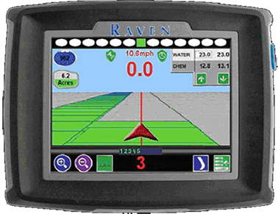
Рис. 17. Панель Raven Envizio Pro

Эта схема позволяет оператору двигаться по полю параллельно последнему проходу, без учета предыдущих или первого проходов. Схема LastPass актуальна для работы на поле с препятствиями, где необходимо отклоняться от заданной линии. Она позволяет определить, какая часть поля уже обрабатывалась, что снижает вероятность пропусков или наложение участков обработки: совместимость с контроллером SmarTrax и панелями Raven Lightbars;
вид поля из кабины и сверху;
экран состояния GPS с функцией автоматической настройки Autodetect;
площадь поля и обработанная площадь;
общий план поля с возможностью изменения масштаба изображения и фиксацией отражения транспортного средства на экране;
интерфейс с цветным сенсорным экраном;
автономная установка или интерфейс с уже имеющимися светодиодными панелями Raven Lightbar;

Курсоуказатель Raven RGL600 Lightbar

Курсоуказатель Raven RGL600 Lightbar (рис. 18) имеет следующие характеристики:
2 USB-порта для передачи данных;
система крепления RAM;
светодиодные индикаторы и система экранной навигации;
отображение карт покрытия на экране путем аппаратного обнаружения штанги или с помощью нажатия на сенсорный экран;
режим «План поля» с указанием наложении обрабатываемых участков;
регистрация данных: возможность сохранения и загрузки карт покрытия;
функция «наземный курс» (COG) для схемы прямолинейного движения;
возможность переключения между схемами «LastPass» и прямолинейного движения по линии АВ в рамках одной задачи.

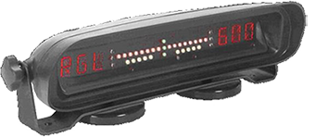
Рис. 18. Курсоуказатель Raven RGL600 Lightbar

Устройство подруливания RAVEN Smart Steer

Устройство подруливания RAVEN Smart Steer (рис. 19) – подруливающее устройство, созданное для высокоточного управления сельскохозяйственной техникой.
Точность работы Smart Steer в комплекте с курсоуказателем составляет 2–30 см (в зависимости от поправки GPS-сигнала): EGNOS – 15–30 см, E-diff – 15–30 см, Omnistar VBS – 15–20 см, Omnistar HP/XP – 5–10 см, работа с базовой станцией – 2–5 см при идеальном состоянии рулевого управления.
Подруливающее устройство Smart Steer состоит из курсоуказателя Cruiser с GPS-антенной, датчика наклона, блока управления, навигационного контроллера с гироскопом, набора проводов и кронштейнов.
Основные характеристики Smart Steer:
прост в установке, эксплуатации и переустановке на другую единицу техники (если понадобится);
механический автопилот устанавливается на большинство видов техники, включая отечественную;
данный автопилот может учитывать колебания антенны, при передвижении техники по неровной местности, за счет гироскопов.
Штатно системы RAVEN устанавливаются на сельскохозяйственные машины корпорации AGCO (Challenger, Massey Ferguson, Valtra, Fendt). Имеется возможность работы с телеметрией.

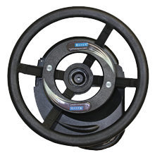
Рис. 19. Устройство подруливания RAVEN Smart Steer

Система параллельного вождения Green Star John Deerе (Parallel Tracking) и автопилоты (Auto Trac)

Система параллельного вождения Parallel Tracking
Система параллельного вождения Green Star John Deerе (Parallel Tracking) и автопилоты (Auto Trac 200) (рис. 20) – это решение для установки системы вождения на машины предшествующих моделей производства компании John Deerе, а также на тракторы, комбайны и кормоуборочные комбайны других производителей.
При установке на другие машины позволяет воспользоваться преимуществами высокой производительности, которые обеспечивает проверенная в эксплуатации система AutoTrac.

ПРЕИМУЩЕСТВА УНИВЕРСАЛЬНОГО КОМПЛЕКТА AUTOTRAC

1. Работает с оригинальной системой GreenStar (приемником StarFire iTC, дисплеем GreenStar, мобильным процессором), новыми дисплеями системы GreenStar2 и программным обеспечением AutoTrac KeyCard.
2. Легко устанавливается и обладает возможностью его переустановки с одной машины на другую.
3. Дает возможность воспользоваться функцией автоматического вождения с «варьируемой» точностью и встроенным модулем коррекции положения с учетом рельефа.

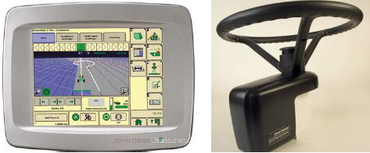
Рис. 20. Система параллельного вождения Green Star John Deerе

4. Обеспечивает высокую производительность и экономичность на предыдущих моделях оборудования John Deerе, а также на моделях других производителей.
5. Позволяет снизить уровень усталости оператора, помогая ему сосредоточиться на работе. Ведь оператору не нужно вести транспортное средство, так как оно работает в автоматическом режиме, и ему приходится браться за руль только при разворотах на конце гона или при объезде препятствий.
6. Позволяет сократить площади взаимных перекрытий за счет высокой точности и меньшего количества проходов.

AMS – система точного земледелия John Deerе (StarFire)

Система точного земледелия StarFire (рис. 21) позволяет производить обработку полей в соответствии с зональными особенностями (урожайность, структура почвы, влажность или высота местности), более точно определять нормы внесения удобрений и химикатов, оптимизируя затраты и максимизируя прибыль.

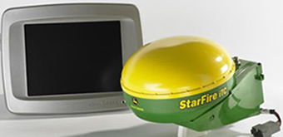
Рис. 21. Система точного земледелия John Deerе (StarFire)

Система GreenStar – известнейший бренд среди систем точного земледелия, представляет собой три общих аппаратных компонента, созданных для совместной работы:
Greenstar 3 2630 дисплей;
• приемник Star Fire 3000 – совместим с ГЛОНАСС. Совместим с сигналами: SF1, SF2, RTK;
• Green Star 3 2630 поставляется с установленным Parallel tracking приложением;
• для большей функциональности просто обновите систему с AutoTrac или AutoTrac Universal 200 или добавьте передовые решения, как ITEC Pro, Pivot Pro;
• GreenStar 2630 дисплей имеет видео вход. Видео можно просматривать во время работы машины непосредственно на дисплее;
• GreenStar 2630 экономит ваши затраты на дополнительный монитор. Дает вам краткий обзор значений производительности машины, такие как: использование топлива (л/ч), рабочая скорость, производительность, нагрузка на двигатель;
• новые характеристики системы вождения – показ границ поворотной полосы, сигнал о приближении к концу полосы, многоконтурная разметка А – В на каждое поле;
• новые характеристики системы сбора данных и новые программные модули системы.
Управление машинным парком – целый программный пакет, позволяющий осуществить эффективную организацию и управление парком машин даже при пиковых нагрузках.
FleetManagement позволяет отслеживать работу машин в поле, не выходя из офиса, обеспечивая передачу информации о местоположении, состоянии и производительности машины, что помогает контролировать, где и какую работу выполняет данная машина.
Пакет Preventive Maintance обеспечивает сбор данных в целях контроля наработки. Такой контроль позволяет грамотно составить график регламентного обслуживания.
Приложение ParallelTracking позволяет выполнять смежные проходы по полю строго параллельно, повышая степень точности обработки почвы и производительности. Система вождения ParallelTracking помогает снизить площади огрехов и перекрытий, позволяет экономить вносимые удобрения и снижает затраты.
Приложение AutoTrac – система, обеспечивающая параллельность смежных проходов в автоматическом режиме (оператору не нужно браться за руль, кроме как при разворотах в конце гона и для объезда препятствий).

«i-Solutions» – система интеллектуальных решений John Deerе

Система интеллектуальных решений, созданных для оптимизации и автоматизации управления при выполнении работ в области сельского хозяйства.
i-решения применимы во всех сферах деятельности сельского хозяйства. Благодаря им в технику закладываются интеллектуальные характеристики, снижая тем самым нагрузку на оператора и повышая эффективность и производительность работы машины. i-решения от John Deerе включают в себя ассортимент i-машин, поступающих непосредственно из завода-изготовителя и оборудованных пакетом i-компонентов, идеально агрегируемых с любым видом машин.

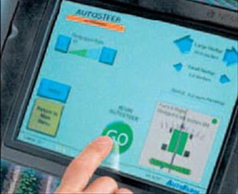
Рис. 22. Выполнения задания с использованием «i-Solutions» John Deerе Работа

Система i – Solutions:
1. i-машины, которые непосредственно на заводе оснащаются интеллектуальными, автоматическими функциями, которые помогут в повседневной работе в поле. Они дают возможность сконцентрироваться на процессах обеспечивающих повышение производительности;
2. i-комбайны оборудуются системами AutoTrack, HarvestSmart и HarvestDoc для оптимизации контроля за объемом убираемого зерна и проведения анализа урожайности;
3. i-кормоуборочные комбайны – система HarvestLab непрерывно контролирует уровень влажности; система AutoLock автоматически выбирает оптимальную длину резки для наилучшей сохранности силоса; система HarvestDoc гарантирует запись и сохранность всех данных об урожайности;
4. i-опрыскиватели оснащаются системами SprayerPro, BoomTrack, AutoTrac, а также имеют поддержку системы ISOBUS;
5. i-tools для каждой i-машины John Deerе предлагает дополнительные интеллектуальные опции (i-tools), которые позволяют вам расширить функциональную базу ваших машин согласно возрастающим нуждам..
Штатно данные терминалы устанавливаются на сельскохозяйственные машины John Deerе с возможностью работы системы i-tec pro (система интеллектуального управления сельскохозяйственной машиной). Имеется возможность работы с телеметрией.

Система Müller-Elektronik TRACK-Guide

TRACK-Guide является усовершенствованной моделью популярного Basic Terminal Top.
TRACK-Guide (рис. 23) является системой ведения по трекам, работающая в режиме параллельного вождения по линии АБ или от предыдущего прохода.
На цветном дисплее отображаются границы поля, обработанные и необработанные площади, проходы и препятствия. Перед препятствием или при достижении границы поля водитель предупреждается звуковым сигналом и сообщением на дисплее. Кроме этого, в нижней части дисплея отображается скорость движения, обработанная площадь и качество сигнала D-GPS.

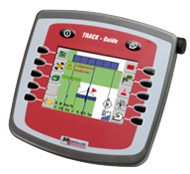
Рис. 23. Система Müller – Elektronik TRACK-Guide

Система предоставляет возможность запоминания данных агрегата и трактора, а также различных данных о полях. При следующей операции на поле эти данные могут быть снова использованы.
Центральная часть экрана показывает схематичное изображение поля и машины, а также уже обработанную площадь (зелёная маркировка). Изображение всегда ориентируется в направлении движения. Масштаб изображения может быть в любой момент изменён поворотом рукоятки. Обычно показывается двухмерное изображение, но нажатием кнопки 3D может показываться трехмерное изображение с учётом перспективы.
В левом нижнем углу показывается скорость движения, пройденное расстояние и обработанная площадь. Расчёт обработанной площади производится без учёта перекрытия дорожек. Это означает, что дважды обработанная площадь будет суммироваться и обработанная площадь окажется больше фактической площади поля.
Программа TRACK-Guide поддерживает 2 режима вождения:
параллельное вождение;
контурное (автоматическое) вождение.
Параллельное вождение:
Параллельное вождение, называемое также АБ вождением, применяет только прямые линии на поле. Для их расчёта необходимо задать 2 пункта, A и B, отстоящие друг от друга для точного расчёта на максимально возможном расстоянии (не менее чем 20 метров).
Вождение параллельно предыдущему проходу (идентичная кривая или адаптивная кривая):
При криволинейном движении место очередного прохода определяется через непрерывное запоминание пройденных точек между началом и концом движения соседнего прохода.
Компоненты данной системы чаще всего идут в комплекте с опрыскивателем, разбрасывателем минеральных удобрений либо сеялкой.

Система параллельного вождения Topcon Topcon System 110/150/250/350

Система параллельного вождения System 110 GPS/ГЛОНАСС/Omnistar VBS/RTK Corse/Deon (рис. 24) включает в себя цветной экран 5', точность по встроенной бесплатной дифференциальной поправке DEON (аналог e-Dif) – 15–30 см; есть возможность расширения до автопилота, поддержка одночастотной базовой станции с точностью 5 см, возможность управления секциями опрыскивателя.
Типы диф-поправок: бесплатная встроенная корректирующая поправка DEON (15–30 см), Omnistar VBS (15–20 см), Omnistar HP/XP (5–10 см).
Опция: RTK (2–3 см) с базовой станцией на расстояние до 25 км.
Комплектация: цветной дисплей GX-45, 5», антенна AGI-3 c встроенным приемником GPS/ГЛОНАСС/Galileo и инерциальным блоком, универсальное крепление для антенны на крышу трактора, электронный руль AES-25, адаптер на руль трактора (предназначен для крепления электронного руля), зависит от модели трактора.
Опция: CAN Интерфейс, применяется вместо AES-25 для тракторов, подготовленных к автопилотированию AutoTrack Ready.
Функциональные возможности:
Встроенный в антенну двухчастотный приемник GPS/ГЛОНАСС/Galileo.
Электронный руль устанавливается вместо штатного руля с помощью адаптера, который подбирается под модель трактора.
Для подготовленных на заводе тракторов для автопилотирования (например, John Deere AutoTrack Ready, CASE AccuGuide Ready, NH IntelliSteer Ready, AGCO Auto-Guide Ready) система 150 напрямую подключается к трактору через CAN интерфейс.

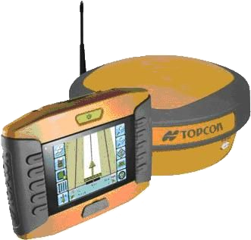
Рис. 24. Система параллельного вождения System 110 GPS/ ГЛОНАСС/Omnistar VBS/RTK Corse/Deon

Базовая версия системы 150 Omnistar HP/XP легко расширяется до RTK за счет добавления высокоточного инерциального блока с встроенным радио или GSM модемом, а также мобильной или стационарной базовой станции RTK.
Преимущества:
Наличие дополнительного приемника ГЛОНАСС позволяет устойчиво работать в зонах с затрудненным приемом сигналов – в балках, посадках и т. д.
Высокая точность вождения до 2–3 см.
Легко переставляемый руль позволяет установить автопилот на любую технику с гидроусилителем руля.

Topcon System 350 консоль 30х

Topcon System 350 консоль 30х (рис. 25) имеет большой 12.1 дюйма сенсорный экран, с графикой высокого разрешения. Панель построена на базе процессора с частотой 1.6 ГГЦ. Объем памяти 32 Гбайта. Сертификат прочности IP67. Контроллер Х30 позволяет управлять функциями распыления, разбрасывания или посева и содержит систему виртуального переключения панелей. Плавное управление скоростью для 8 продуктов/каналов, автоматическое управление с интерфейсом ISO для распылителей и сеялок, система ASC-10 обеспечивает автоматическое 10-канальное управление распылителями, сеялками или разбрасывателями с управлением интенсивностью потока жидкости до 8 продуктов.
Консоль 30Х предлагает несколько функций ввода-вывода для максимального использования данных. Меню Клиент/Ферма/Поле/задача позволяет сократить несколько настроек полей и задач для различных хозяйств, затем создать подобные отчеты для отслеживания данных и анализа результатов нескольких лет.

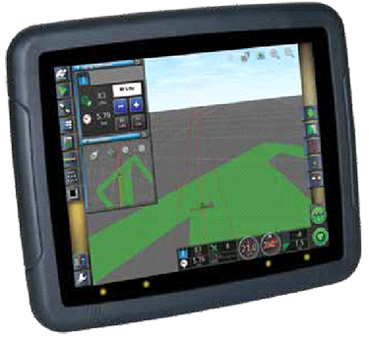
Рис. 25. Topcon System 350 консоль 30х

Данные включают:
Отчет по задачам, которые можно экспортировать в удобные для дальнейшего просмотра файлов в PDF.
Регистрация площади обработки, а так же возможность экспорта в виде карт обработанных площадей с пометками в виде флажков.
Импорт файлов, форм и карт задания.
Расчет обработанной и оставшейся площади.
Функция AutoLocate (автоматического распознавания поля) для упрощения идентификации поля и загрузки задания.
Виртуальный терминал ISO взаимодействует со всеми распространенными контроллерами и различными блоками управления навесного оборудования.

Функция автоматического управления системы System 350

Приемник и контроллер системы рулевого управления AGI-3.

Комплексное решение для рулевого управления с полностью интегрированными инерционными датчиками, в системе AGI-3 (рис. 26) имеется функция полной компенсации рельефа. Кроме того, она отличается отличной обработкой профиля и поддержанием заданной траектории.
Дополнительные компоненты рулевого управления AGI-3 включают электрический, гидравлический интерфейс AES-25 или прямое подключение к машинам, поддерживающим автоматическое управление.
Для достижения максимальной точности достаточно лишь подключить модуль обновления для использования технологии RTK на частоте 900 МГц, цифрового диапазона UHF или GSM.
Совместимость с базовыми станциями Topcon, сетями GSM и CORS.
В приемнике AGI-3 используется чип комбинированного приемника G3 тройного назначения Topcon Paradigm, что позволяет ему принимать сигналы со всех имеющихся спутников. Большее число спутников означает повышенную точность, лучшее качество приема вокруг холмов, деревьев, а также ежедневную и круглосуточную работу.

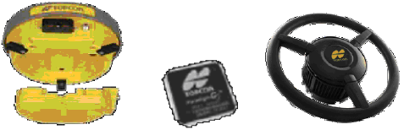
Рис. 26. Приемник и контроллер системы рулевого управления AGI-3

Дополнительная система точного электрического управления AES-25.
Удобство электрического управления в сочетании с производительностью гидравлической системы. Система AES-25 обеспечивает быстрое и четкое реагирование с точностью до 2 см. Установка является аккуратной и удобной без внешних компонентов, которые могут мешать нормальной работе внутри кабины. Прямой привод, двигатель с высоким крутящим моментом обеспечивают бесшумную работу.
Поддержка виртуального терминала (VT) ISO:
X30 VT поддерживает технологию автоматического конфигурирования для прямого управления основными мониторами и контроллерами сеялки, посевного агрегата и распылителя с использованием отраслевого стандарта ISO 11783. Терминал VT работает параллельно с системой автоматического управления X30.
Штатно системы Topcon устанавливаются на сельскохозяйственные машины корпорации AGCO (Challenger, Massey Ferguson, Valtra, Fendt). Имеется возможность работы с телеметрией.

Система параллельного вождения Arag

Системы параллельного вождения и автопилоты SKIPPER производства ARAG (рис. 27) – это приборы-курсоуказатели, использующие системы спутниковой навигации для определения текущего положения машин, сельхозтехники. Таким образом, достигается высокая точность вождения по заданным траекториям даже в условиях плохой видимости. Использование таких систем в сельском хозяйстве дает огромную экономию средств и увеличивает производительность.

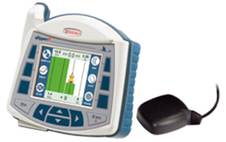
Рис. 27. Системы параллельного вождения и автопилоты SKIPPER

Спутниковый навигатор модели SKIPPER производства ARAG (Италия).
Спутниковая навигационная система параллельного вождения. Предназначена для работы с машинами внесения минеральных и органических удобрений с любой шириной захвата. Позволяет рассчитывать траекторию движения машины и проложить по необходимому оптимальному маршруту.
Система DGPS навигации выполняет следующие функции: параллельное вождение, система копирования, выравнивания траектории, работа по заданному контуру, определение площади поля, контроль за производительностью, возвращение к заранее установленной точке, запись в память необходимых параметров, переключение режимов дневной и ночной работы, совместная работа с компьютером опрыскивателя BRAVO 300 (автоматическое отключение секций опрыскивателя в зависимости от траектории движения). Погрешность позиционирования: 1–2 м. Рабочая скорость от 0 до 60 км/ч.
Комплектность: противоударный корпус с цветным ЖК-дисплеем 4″, порт USB 1.1, GPS-антенна, силовой кабель 12 Вольт, вход для подключения системы управления компьютером опрыскивателя BRAVO 300, крепление для корпуса.
Основной недостаток: низкая точность позиционирования, низкие функциональные возможности, нет системы автоматического вождения.

Система параллельного вождения Farmnavigator Satcon System

G 6 Farmnavigator (система параллельного вождения, курсоуказатель) (рис. 28) – это результат партнерства компании AvMap, итальянского лидера в области GPS навигации с 1994 г и компании Satconsystem, специалиста в высокотехнологичных решениях для сельского хозяйства.

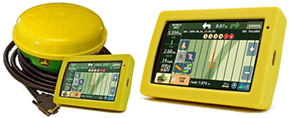
Рис. 28. Система параллельного вождения, курсоуказатель G 6 Farmnavigator

Принцип работы: чтобы получить помощь в вождении по курсовой линии, необходимо задать тип желаемой траектории (шаблон): прямая, кривая, по кругу или колея. После того как курсовые линии заданы, указатель курса отображается в верхней панели над картой поля для поддержания движения согласно рассчитанной траектории. В режиме «Прямая», G6 Farmnavigator отображает на экране параллельные прямые линии, вдоль которых должно осуществляться движение. Нажимая А в начале и Б в конце желаемой траектории для задания курсовой (виртуальной) линии.
Задавая курсовую линию «По кругу», создаются концентрические замкнутые траектории, начиная с периметра поля внутрь поля. В режиме «Кривая» задаются курсовые линии на извилистом поле нажимая А в начале кривой и В в конце. Затем параллельные курсовые линии будут отображены на экране.
Достоинства: G6 Farmnavigator имеет функцию виртуального контролера штанги опрыскивателя. Эта функция может быть использована для управления опрыскивателем, а также другими прицепными машинами, такими как разбрасыватели удобрений и сеялки с похожим принципом работы. При распределении агрохимикатов на поле очень важно контролировать обработанную зону и не допускать повторной обработки. G6 Farmnavigator наглядно отображает опрыскиватель, воспроизводя точное количество секций и форсунок, и помогает определить, какая секция должна быть включена или выключена в определенный момент. Когда секция опрыскивателя захватывает уже обработанную часть поля, соответствующий указатель виртуального контролера подсвечивается красным, рекомендуя выключить данную секцию. После прохождения обработанного участка индикатор секции загорается желтым, что означает, что секцию нужно включить. Виртуальный контролер штанги опрыскивателя работает со всеми типами курсовых линий. Когда начинается работа на поле, все его данные (периметр, площадь, обработанная зона, метки, время, максимальный DOP и скорость) будут сохраняться в базе данных. Работа на поле может быть приостановлена и затем продолжена в любой момент. Возможно экспортирование данных в формат Google Earth™, а затем просмотр информации по каждому полю на компьютере.
G6 Farmnavigator может быть подключен к USB камере. Нет необходимости в дополнительном экране, так как камера использует экран G6 Farmnavigator. Если необходимо проверить работу машины или посмотреть вид позади прицепа, просто нажмите кнопку «Камера», и видео изображение появится на экране.
Влагозащищенная внешняя GPS-антенна работает в любых условиях. Качественное решение для стационарного размещения, поддержка WAAS / EGNOS DGPS. Камера, удобная для автомобильного и сельскохозяйственного применения, выводит изображение на экран G6 Farmnavigator.
Основные недостатки: невысокая функциональная возможность, нет поддержки протокола ISOBUS.

Система параллельного вождения AVMAP Satellite Navigation

Особенности AVMAP Satellite Navigation (рис. 29): навигация для земледелия с точностью +/– 30 см и для автомобиля; GSM/GPRS телефон; алкотестер; проигрыватель мультимедиа.

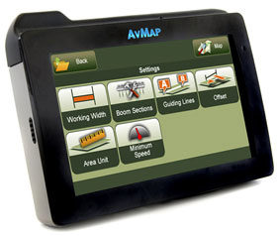
Рис. 29. Система параллельного вождения AVMAP Satellite Navigation

Технические характеристики: 4.8» сенсорный экран; мaster/slave USB; встроенный GPS U-Blox LEA5; внешняя GPS антенна LEA-5H 4Hz, WASS/EGNOS DGPS; GSM, GPRS; bluetooth для громкой связи.
Основные возможности: настройки штанги опрыскивателя; курсовые линии; измерение периметра и площади; база данных полей; совместимо с AvMap USB внешней камерой (опция).
Основные недостатки: невысокая функциональная возможность, нет поддержки протокола ISOBUS.

Терминал AMATRON 3 GPS-Track

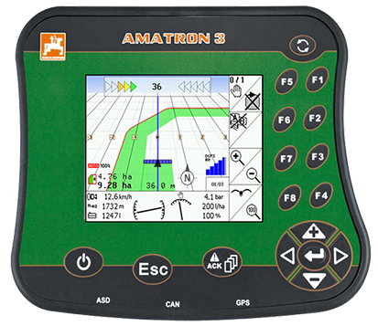
Рис. 30 Терминал ISOBUS AMATRON 3 с функцией GPS-Switch и GPS-Track

AMATRON 3 – новинка компании AMAZONE среди терминалов управления ISOBUS, объединяющая известные свойства AMATRON+, такие как управление одной рукой, в одном корпусе и в новой цветовой гамме.
AMATRON 3 предлагает дисплей с разрешением VGA для максимальной чёткости цвета и более широкого угла наблюдения. Дисплей, как и клавиши, имеют подсветку для большей эргономичности при работе в тёмное время суток, а также полноценную совместимость с программным обеспечением менее высокого уровня AMATRON+ и более высокого – ISOBUS, обеспечивая связь между орудиями с системой ISOBUS и орудиями без неё.
С помощью AMATRON 3 пользователи могут надёжно и комфортно управлять всеми машинами AMAZONE с оснащением AMATRON+, а также любыми другими машинами с системой ISOBUS. При наличии ISOBUS можно одновременно управлять несколькими машинами, отражаемыми на дисплее.
Для этого AMATRON 3 предлагает ряд опций программного обеспечения, многие из которых уже заранее установлены и предлагаются в виде пробной версии на 50 часов работы без дополнительных затрат. По истечении этого времени можно определиться с активацией той или иной опции, при сохранении основной функциональности.
Опции GPS-Track (серия 2012):
система параллельного вождения на базе GPS, позволяющая работать автономно, например, при культивации;
графическое изображение, диодная шкала и ввод величины отклонения в сантиметровом диапазоне, позволяющая механизатору выбрать правильный путь;
графическое изображение рекомендуемого пути, помогающее легко и безопасно придерживаться заданного курса.
Функции GPS-Track:
все известные режимы колеи;
линия A-B; повороты;
адаптация поворотов;
графическая индикация на дисплее;
виртуальная индикаторная полоска (с возможностью настройки);
индикация отклонений;
нумерация колеи;
наглядное определение номера текущей колеи;
назначение препятствий и управление ими;
возможность автономного использования;
функция записи обработанной площади.
GPS-Track применяется:
при отсутствии технической колеи;
при использовании после обработки жнивья;
при использовании гербицидов;
при внесении основных удобрений;
при предвсходовой обработке на лугах и пастбищах;
при использовании различных систем технологической колеи (например, трактор проходит только по каждой n-ной колее).

Также на рынке представлены курсоуказатели и системы параллельного вождения других марок, таких как Ag Leader Technology, Tecnoma, Bertu, Horsh, Lemken и др., которые являются аналогами Trimble, Leica и Müller-Elektronik.

